该文章由微信公众号文章搜索助手导出，点我免费下载
跨年好礼|21天瘦下来，2019不再减肥
宋伊铭 HeyHeroes私教健身工作室

2019-01-01

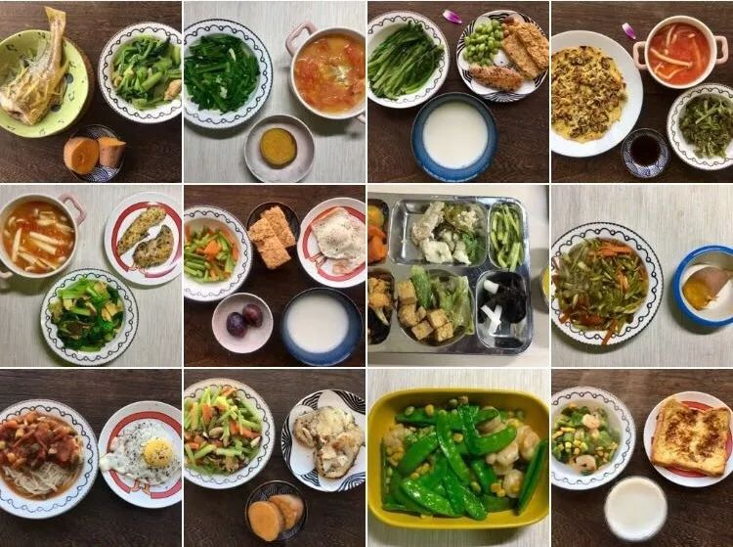


21天可以做什么呢？
小hey用了4期21天打卡收集了很多人生命中
闪光的片段来与你分享
当很多人觉得生活如此灰暗
还有很多人在认真努力的对待每一天
这些美好的人儿，你想认识吗？

2019年1月7日【Hey社会】群开始新一期打卡
用21天的坚持来开启你的2019年吧


三餐&运动
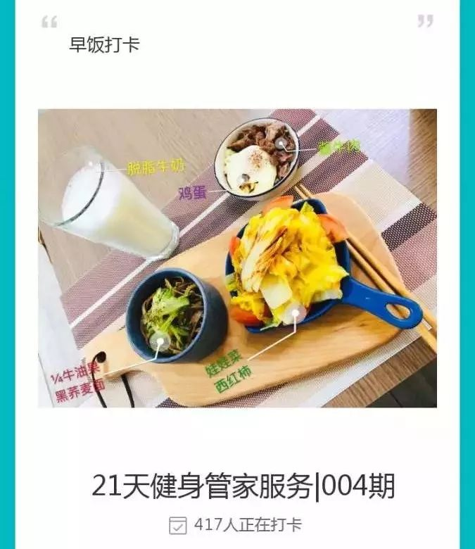

运动和三餐打卡是大家打卡最多的主题了，
每天都有很多人在坚持打卡自己的一日三餐。
有些人从一开始的不会做饭，
到后来受到群里小伙伴的影响开始尝试，
现在也能每天做的像模像样了~

还有些人不知道减脂期可以吃些什么，
就多多看别人在吃什么，照着吃一段时间也就知道了~

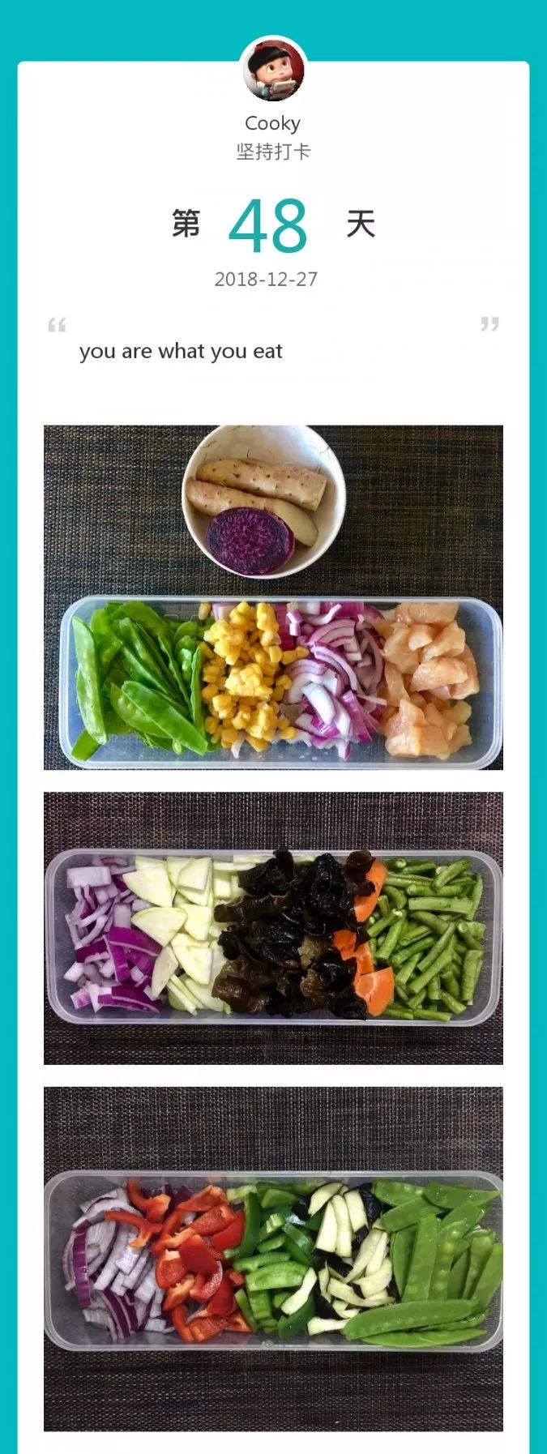
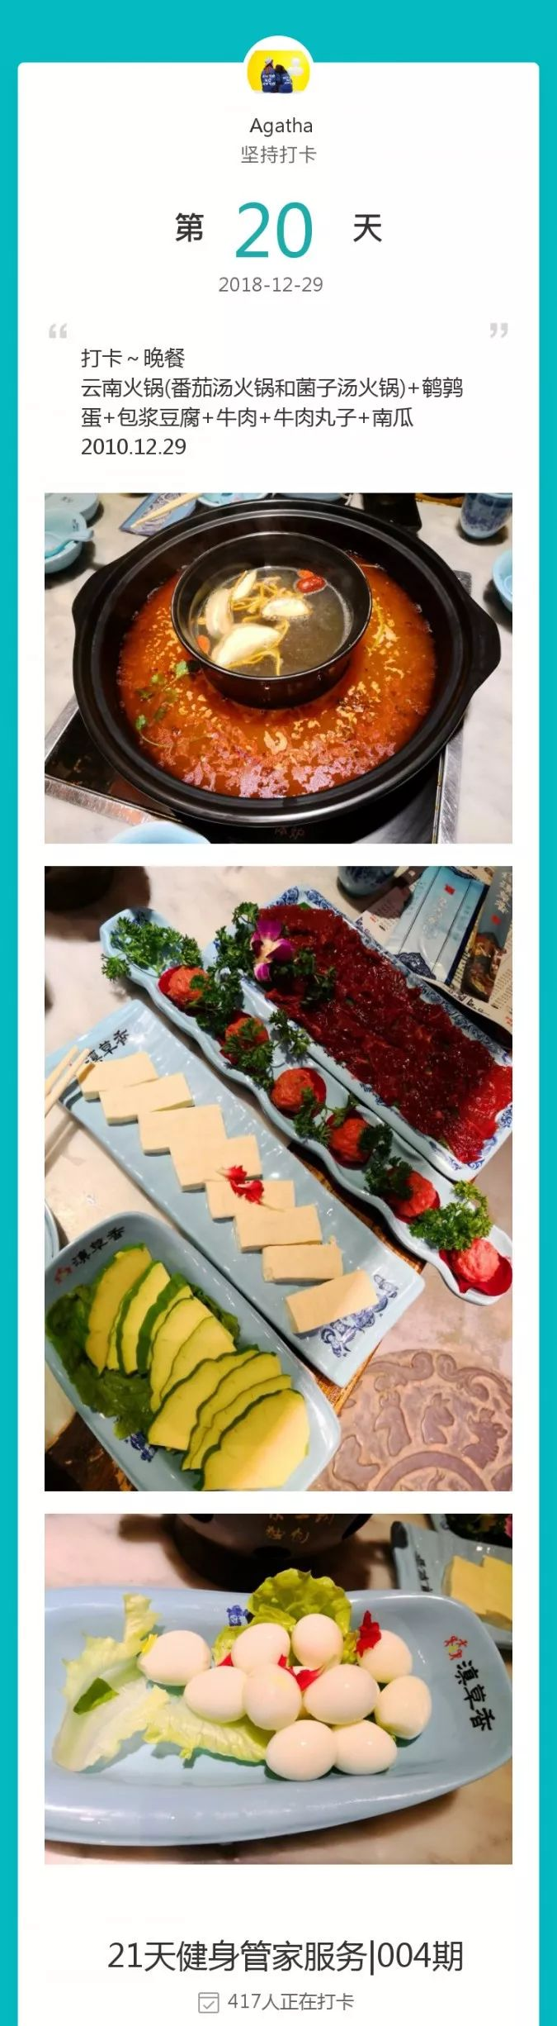
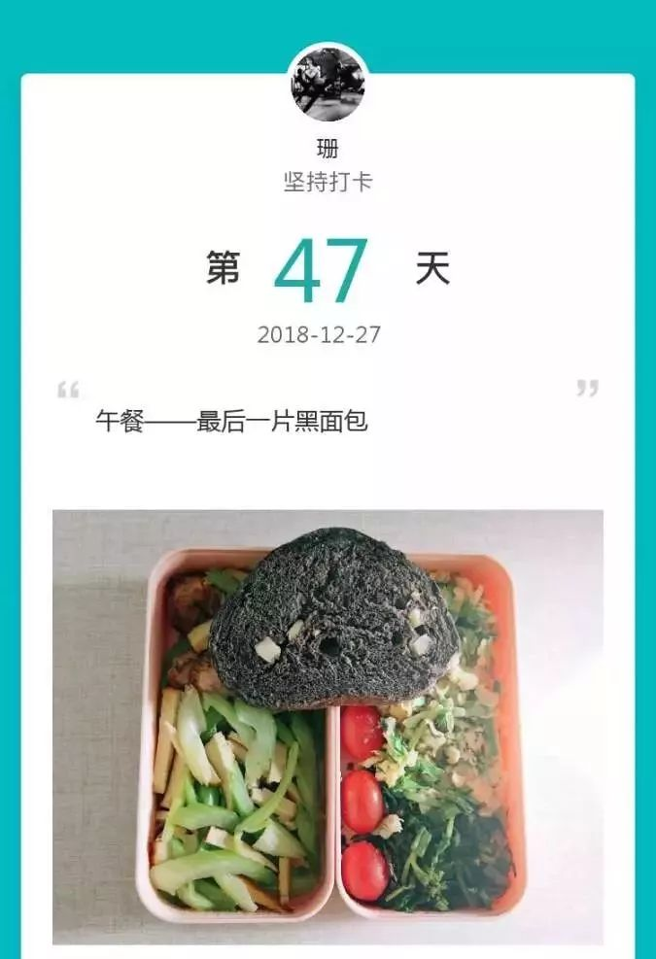
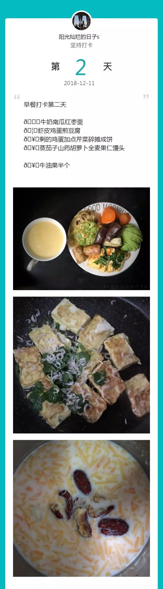
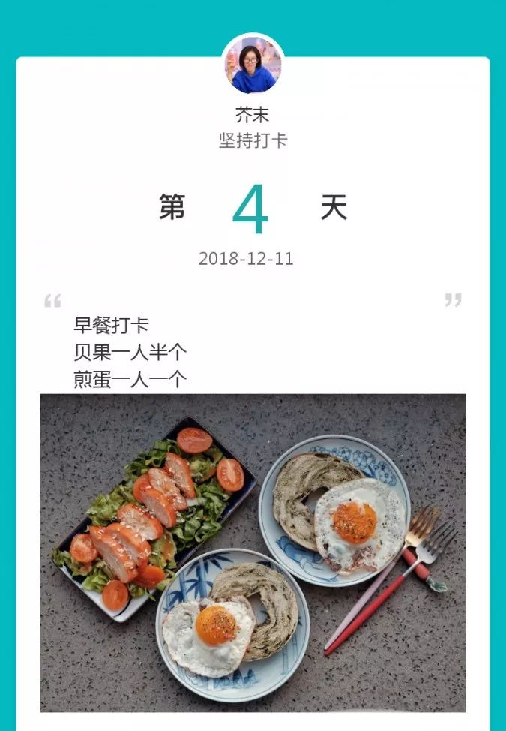
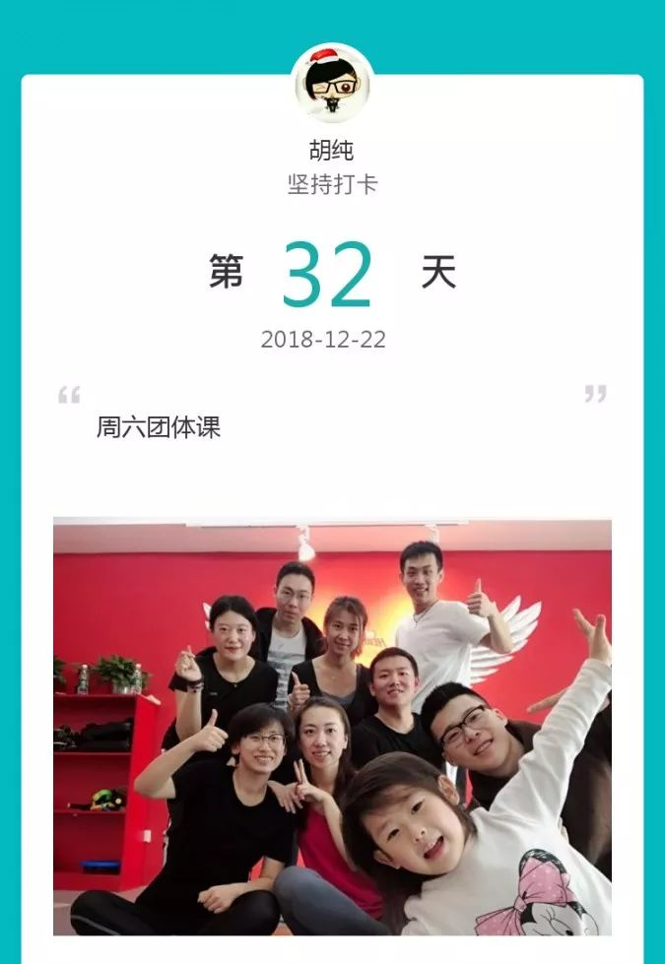


与你一起发现
生活中的小确幸
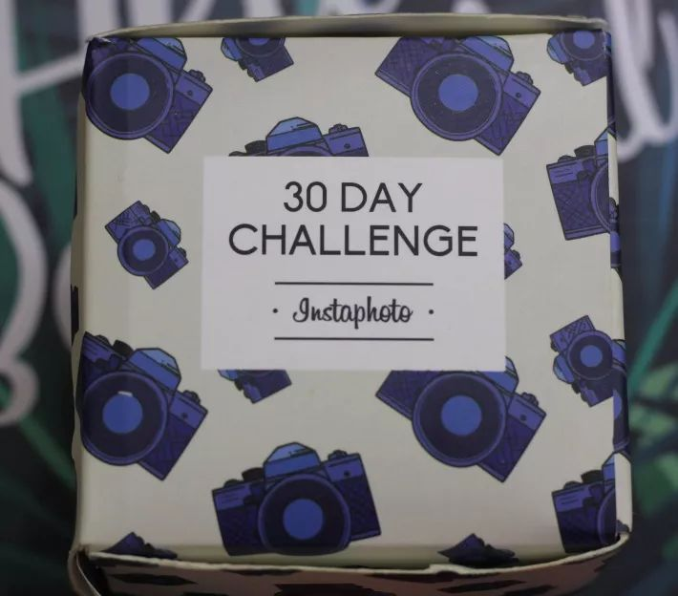

小确幸打卡还在继续，并且将继续下去~


day21:年终总结
婷婷
#小确幸·年终总结#
这次不一样啦，不光是21天的总结，要年终算总账啦。前面的各种打卡里，各种总结对比没少说了，我那些能看的图也怕大家腻了……年底了，那就说点走心的话。
这一年，只有一个关键词：感谢。
感谢困难让我坚强
感谢生活给我希望
感谢家人的关怀倍至
感谢朋友的常在身边
感谢教练不离不弃
感谢自己坚持不懈
感谢进入这个圈子
感谢有你们
感谢那些戳中内心的文字
感谢路在脚下
感谢2018
期待2019

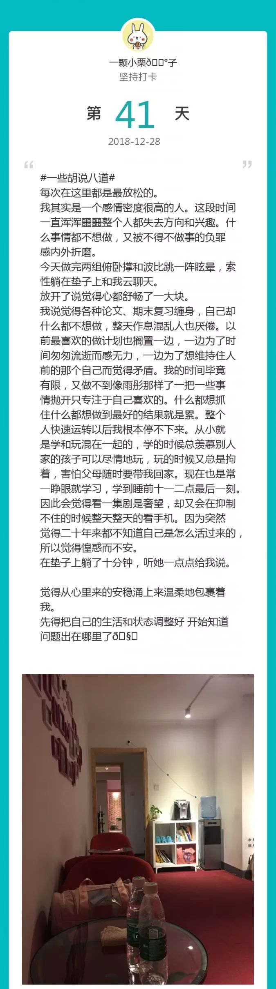
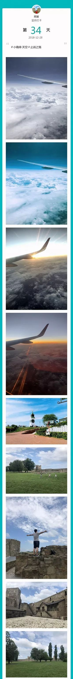
Hey帮图书馆上线

本期新增加了【读书】的打卡主题，很多小伙伴都受到感染开始读书啦~
一个健身群为什么打卡读书呢？
因为生活不只有健身，还有很多美好的东西~
你要不要和我一起来发现呢？

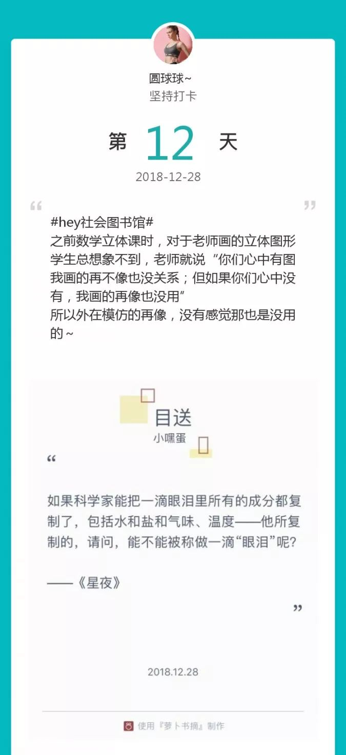

005期原价是¥599的健身管家服务
还是免费向大家开放
这次的打卡时间是
1月7日--1月27日
想认识这些有趣的人儿吗？
快加小hey的微信让他拉你进群吧

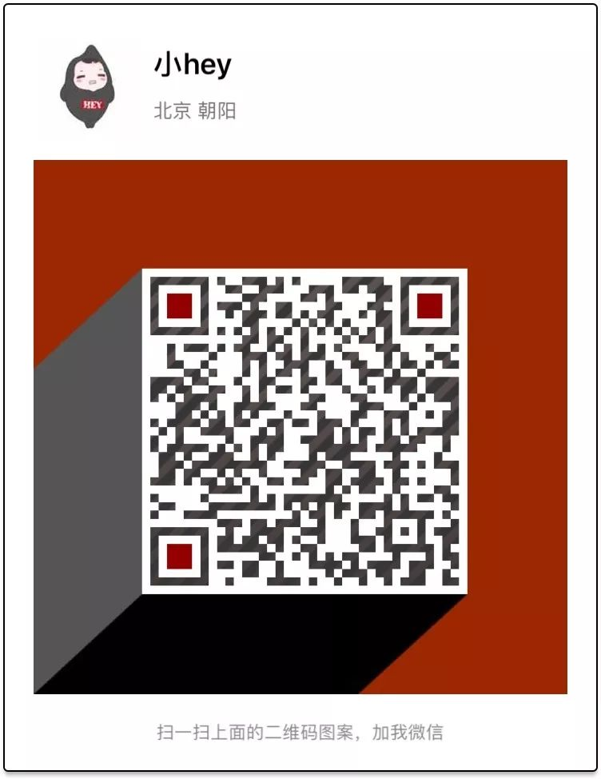

满勤打卡的小伙伴会获得定制版2019年日历哟~
使用方法见视频👆
一个小彩蛋
公众号后台回复“hero”领取跨年大礼包



